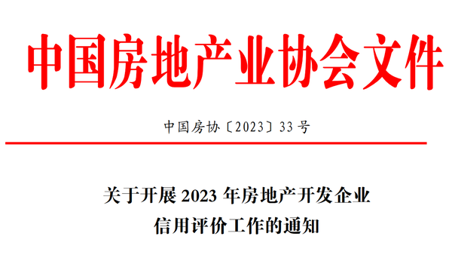

各省、自治区、直辖市房地产业协会（开发协会），

  各会员单位，各有关单位：

  为增强企业诚信意识，提高行业自律水平，推动行业信用体系建设，根据《中国房地产业协会房地产开发企业信用评价管理办法》（2022年修订稿）和有关工作安排，中国房地产业协会（以下简称“中国房协”）将继续开展2023年房地产开发企业信用评价工作。现将有关事项通知如下：

****一、参评条件****

  本信用评价工作在会员单位中开展。参评企业需满足：成立满三年、具有独立法人资格的房地产开发企业（不含项目公司）；近两年的房地产业务收入不低于总收入的50%；以集团公司参评的，需满足跨区域经营（含5个区域以上），集团下属全部区域公司参评。

****二、申报时间****

  自本通知发布之日起截止到2023年7月31日。

****三、组织方式****

  中国房协统一组织，依托地方房协组织企业参加，委托第三方评价机构评价。中国房协信用建设办公室负责具体工作。

  评价工作中国房协不收取任何费用。第三方评价机构收取相应工作费。

****四、工作流程****

  1.申报

  参评企业登录中房网（www.fangchan.com）-行业信用建设专区“信用信息管理系统”填写参评表，根据要求上传电子文件资料。集团参评企业直接与信用建设办公室联系索取申报表。

  2.初审

  地方房协登录“信用信息管理系统”对本地区申报企业材料进行初审，信用建设办公室复核。

  3.评价

  中国房协委托第三方评价机构依据《房地产开发企业信用评价标准》（T/CREA011-2022）、《房地产开发企业信用评价规程》（中国房协〔2022〕92）有关规定，对参评企业申报材料进行核实和现场实地核查，评价打分、给出评价结果。

  4.评价结果审定和公布

  中国房协信用建设专家委员会审议评价结果，信用建设管理委员会审定评价结果，公示期后，正式公布企业信用等级结果，为A级以上企业颁发信用等级匾牌和证书。

  5.评价结果有效期

  信用等级结果自公布之日起有效期三年。有效期内，信用建设办公室、第三方评价机构对信用等级企业进行动态监测。

****五、信用等级****

  房地产开发企业信用等级分为三等（A、B、C)五级（AAA、AA、A、B、C）。AAA表示信用很好；AA表示信用良好；A表示信用较好；B表示信用一般；C表示信用差。

  请各省、自治区、直辖市房地产业协会（开发协会）组织本辖区企业参加评价。

****六、联系方式****

  中国房协信用建设办公室

  电   话：010-68352045

  联系人 ：周贞玲  荆兰竹

  邮   箱：xpshenbao@163.com

  地   址：北京市海淀区首体南路9号主语国际中心5号楼4层

  邮   编：100048

  中国房地产业协会

  2023年3月21日